Консультации для занятий с детьми по теме
«Посуда. Продукты питания»
В группе компенсирующей направленности для детей с нарушениями речи

Образовательная область «Речевое развитие»

Составление короткого рассказа по содержанию стихотворения «Обед».
«Маша обедает».
Никому отказа нет,
Подан каждому обед:
Собачке - в миске,
В блюдечке – киске,
Курочке-несушке –
Пшена в черепушке.
А Машеньке – в тарелке,
В глубокой, не мелкой.

Прочитайте стихотворение и составьте короткий рассказ по содержанию стихотворения; составьте описательный рассказ о предметах посуды.

Игра «Сравните предметы».
Сравните различные предметы по материалу, размеру, назначению, правильно при этом называя прилагательные: «стеклянный», «металлический», «пластмассовый»; активизируйте употребление слов противоположного значения: «глубокая» - «мелкая», «большой» - «маленький», «высокий» - «низкий». Закрепите умение классифицировать предметы по качеству (стеклянный, металлический, пластмассовый, деревянный).
Игра «Магазин»
Цель: составление описательных рассказов.
Посмотрите, какая посуда есть в нашем магазине. Вы можете ее купить, но сначала должны рассказать, что это за предмет, какого цвета, из чего сделан, для чего нужен.
Игра «Из чего сделана посуда»
Цель: образование имен прилагательных (относительных прилагательных, обозначающих материал, из которого сделан предмет)
Вы называете из чего сделан предмет, а дети должны заменить одним словом.
Ложка из дерева - (деревянная)
Ложка из олова - (оловянная)
Чашка из фарфора - (фарфоровая)
Ваза из хрусталя - (хрустальная)
Кофейник из керамики - (керамический)
Терка из металла (металлическая)
Графин из стекла - (стеклянный)
Масленка из пластмассы - (пластмассовая)
Кастрюля из алюминия - (алюминиевая)
Нож из стали - (стальной)
Миска из глины - (глиняная)
Сковорода из чугуна - (чугунная)
Стакан из пластика - (пластиковый)
Чашка из пластмассы - (пластмассовая)
Чтение художественной литературы
Почитайте детям, поговорите о прочитанном:
1. Аркадий Гайдар «Голубая чашка».
2. Братья Гримм «Горшок каши».
4. Корней Чуковский «Федорино горе», «Муха-Цокотуха».
5. Николай Носов «Мишкина каша».
6. Вера Осеева «Печенье»

Образовательная область «Познавательное развитие»
Формирование элементарных математических представлений

Игра «Назови правильно геометрические фигуры».
Повторите с детьми геометрические фигуры. Нарисуйте на листочке геометрические фигуры разного цвета (круг, квадрат, овал, прямоугольник, треугольник, ромб, трапеция).
Попросите ребёнка сосчитать геометрические фигуры. Сколько всего геометрических фигур? Какая по счёту?.... Назови фигуру красного цвета, желтого, зеленого, синего, коричневого, какая фигура находится между?…,
Игра «Ориентировка на листе бумаги».
Попросите ребёнка в правом верхнем углу нарисовать квадрат, в левом нижнем углу – треугольник, в правом нижнем углу – прямоугольник, в левом верхнем углу – круг, в середине листа – овал.
Попросите детей рассказать, где находятся геометрические фигуры.
Игра «Повторите времена года и дни недели»
Какое сейчас время года (весна)? Перечисли все весенние месяцы (март, апрель, май). Задайте ребятам вопросы: Какой месяц перед…? Какой месяц после…? Назови дни недели (понедельник, вторник, среда, четверг, пятница, суббота, воскресенье). Сегодня какой день недели (вторник)? Почему ты так думаешь (потому что вчера был понедельник, а завтра будет среда)? Назови пятый день, четвертый день, назовите выходные?
Игра «Назови лишнее слово»
- +, - , пятница, равно, (пятница).
- Круг, квадрат, декабрь, овал (декабрь).
- Утро, день, зима, ночь, вечер (зима).
Игра «Составление и решение задач»
Предложите ребятам решить задачи
Задача 1: «Медвежонку подарили 6 воздушных шарика, пока он шел домой, 1шарик у него улетел. Сколько шариков у него осталось?
Задача 2: « В магазине игрушек на полке стояло 3 мышонка и 2 неваляшки. Сколько всего игрушек стояло на полке?
На листочках дети самостоятельно записывают решение задачи при помощи цифр и знаков.
Предложите детям самостоятельно придумать задачу и записать решение.

Образовательная область «Художественно-эстетическое развитие»

Мир искусства и художественной деятельности.

Лепка: «Чайный сервиз»
Учите детей лепить из пластилина чайный сервиз (чашки, блюдца, сахарницу, чайник) передавая форму посуды, соединять форму, украшать изделие налепами в форме мелких деталей;
Описание лепки:
Для того, чтобы у нашего чайника был носик, из пластилина этого же цвета мы скатали маленькую "колбаску" и прикрепили ее к чайнику так, чтобы узкая часть детали "смотрела" вверх. Чайнику нужна крышка. Ее мы сделали из небольшого кусочка пластилина, который расплющили между пальцев и маленького шарика (колобка). Расплющенную деталь с шариком (колобком) мы поставили на чайник сверху. Так у нас получилась крышка. Еще чайнику нужна ручка. Из небольшого количества пластилина мы слепили "колбаску" и изогнув ее дугой, мы прикрепили ее к противоположной от носика стороне. Чайник готов. Теперь надо его украсить. Для этого мы взяли пластилин белого цвета и методом "Отщипывания" выложили на одной из сторон цветочек. Чтобы слепить кружку, мы скатали шарик (колобок) и сделали в середине небольшое углубление. Чтобы сделать кружечке ручку, мы из небольшого количества пластилина лепили "колбаску" и изогнув ее дугой прикрепляли к кружечке (Как в работе с чайником). Чтобы кружечка была красивой, мы ее украсили в том же стиле, что и чайник. Для кружечки мы слепили блюдечко. Небольшое количество пластилина мы скатали в шарик, расплющили его между пальцев и поставили под чашечку. По желанию можно сделать ложечку. Небольшое количество пластилина скатывается в очень тонкую "колбаску", один из концов расплющивается и ставится в кружечку.

Конструирование, ручной труд: «Стакан» (оригами - метод оригами помогает развивать мелкую моторику рук, ориентироваться на бумаге).
Закрепите с детьми умения складывать лист бумаги в разных направлениях, делать игрушку по типу оригами; развивать конструктивные способности; покажите ребенку
как аккуратно работать с бумагой, загибать по образцу.
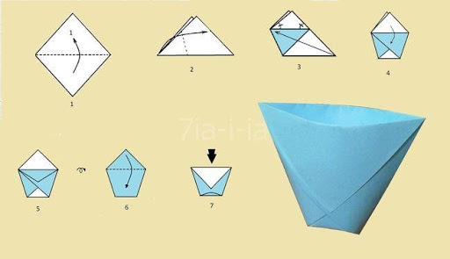
Образовательная область «Социально-коммуникативное развитие»

Социальный мир

Тема: «История создания вилки и ложки»
Прочитайте детям, поговорите о прочитанном.
Задачи: Вызвать интерес к истории возникновения окружающих предметов и понимание того, что все предметы были когда - то придуманы человеком, сделаны руками человека; воспитывать осторожное, бережное обращение с предметами посуды.
Когда-то давным-давно люди жили в пещерах и шалашах, еду готовили на кострах и не знали, что такое суп и борщ. Ели они руками жареное мясо, растения и ягоды. Однажды человек взял в руки очень горячее мясо и уронил его, мясо упало на острую палочку. Человек поднял мясо и увидел, что в нем торчит палочка, он понял, что так есть удобней. С тех пор люди начали пользоваться палочками. Позже люди начали делать ложки. Самая первая ложка была вытесана из камня, была она очень тяжелая и неровная. Затем человек придумал смастерить ложку из кости животного и морской раковины, она была удобнее, легче, более гладкая, чем предшественница. Прошло еще много лет, и человек сделал деревянную ложку, он решил, что она будет удобнее. Липа оказалась самым подходящим деревом для изготовления ложки. Ложка получилась на славу – красивая, легкая, и что важно не нагревалась от горячей пищи, как каменная. Русские простые люди с давних пор ели кашу и щи деревянными ложками. Знатные, богатые люди на Руси – бояре и князья за стол садились с серебряными ложками, эти ложки были очень дорогими, очень долго служили, а у деревянной ложки стачивались быстро края, потому что ими задевали дно посуды. Кушали люди так: ставили на стол одну на всех миску или чугун с кашей, щами. Тарелок не было, а если глиняные у кого – то и были, то их ставили только на праздники, стоили они очень дорого! Каждому давали кусок хлеба и ложку. Самый первый опускал ложку в чугун дед, а если кто – то осмеливался деда опередить, то тому ложкой по лбу, а то могли и из – за стола выгнать, голодным оставить! Отсюда пошла и поговорка: «Вперед батьки в пекло не лезь!». Кто сколько ложек успеет съесть, тот тем и сыт будет. А если в щах – мясо, то его можно брать только спросив разрешения. Потом человек научился раскрашивать ложки цветами и ягодами. Получались яркие, красивые ложки, невозможно было глаз отвести!
Позже появились более практичные алюминиевые ложки (демонстрация ложки). Эти ложки гнулись и ломались, темнели от горячего. Современные люди придумали делать ложки из нержавейки – металла прочного и блестящего (сравнение ложки алюминиевой и металлической).
Но деревянные ложки можно и сейчас увидеть в домах, они украшают дом, а некоторые хозяйки до сих пор их используют.
Вилка раньше была совершенно другой. Первая вилка, которую сделал человек, была обычной рогатиной, которой он переворачивал мясо на костре. Затем человек вырезал из полена вилку, у которой было два зуба. Но и она была не удобной, она часто ломалась и могла сгореть в костре. Со временем человек придумал металлическую вилку, у которой было четыре зуба. Вилки бывают разные и для рыбы, и для мяса. Посмотрите, какие у вилки острые зубья, поэтому с ней нельзя баловаться, нужно быть осторожнее.
Безопасность

Тема: «Безопасность в доме»
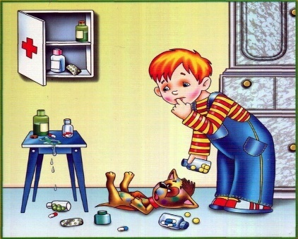
Острые, колющие и режущие предметы.
Правило 1. Все острые, колющие и режущие предметы обязательно надо класть на свои места. Порядок в доме не только для красоты, но и для безопасности.
Электрические приборы.
Они могут ударить током или стать причиной пожара.
Правило 1. Уходя из дома и даже из комнаты, обязательно выключай телевизор, магнитофон, утюг и другие электроприборы.
Правило 2. Никогда не тяни за электрический провод руками (а кота за хвост).
Правило 3. Ни в коем случае не подходи к оголённым проводам и не дотрагивайся до них.
Лекарства и бытовая химия.
Правило 1. Ни в коем случае не пробуй никакие лекарства. Во-первых, это невкусно, а во-вторых, неправильно принятое лекарство может оказаться ядом.
Правило 2. Что такое бытовая химия? Это стиральные порошки, средства для мытья посуды, средства от тараканов и многое другое. Дети, конечно не тараканы, но яд от тараканов действует и на людей. Поэтому ни в коем случае не открывай никаких упаковок с бытовой химией.
Газ.
Газ может быть очень опасен. Во-первых, скопившись на кухне, газ может взорваться. Во-вторых, им можно отравиться. Поэтому, почувствовав запах газа, соблюдай следующие правила:
Правило 1. Срочно скажи об этом взрослым.
Правило 2. Надо сразу же открыть окна и проветрить квартиру.
Правило 3. Проверь, закрыты ли краны на плите.
Правило 4. Немедленно позвони по телефону 04.
Правило 5. Ни в коем случае не включай свет и не зажигай спички.

Личная безопасность дома и на улице
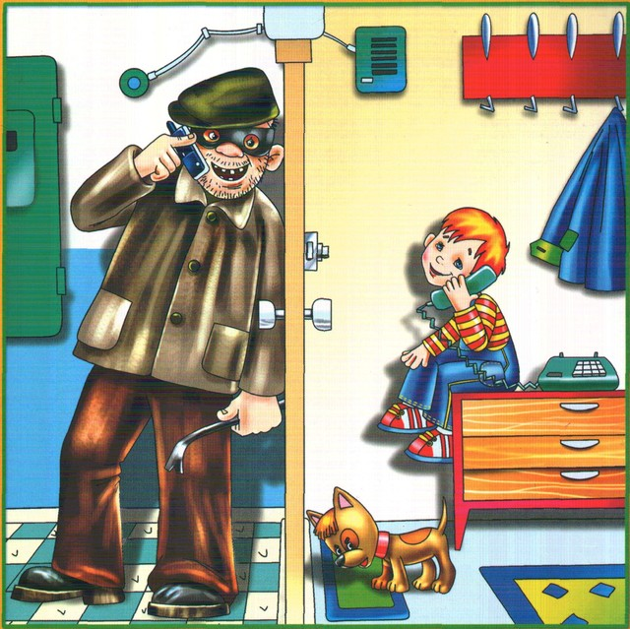
Если ты дома один, запомни следующие правила безопасности.
Правило 1. Ни в коем случае не открывай дверь, если звонит незнакомый человек.
Правило 2. На все вопросы и просьбы незнакомца отвечай «Нет».
Правило 3. Если в дверь звонит почтальон, монтёр, врач или даже милиционер, всё равно не открывай, если ты не знаешь этих людей. Преступники могут переодеться в любую форму.
Правило 4. Если незнакомый человек пытается открыть твою дверь, сразу же позвони в милицию по телефону 02 и назови свой точный адрес.
Правило 5. Если дома нет телефона, зови на помощь с окна или балкона.
Правило 6. На вопросы незнакомых людей по телефону: «Дома ли родители?» - отвечай, что дома, но они заняты и подойти к телефону не могут.
Правило 7. Не верь, что кто-то придёт или приедет к тебе по просьбе родителей, если родители сами не позвонили тебе или не сообщили об этом заранее.

